# 

# Exercicis inicials en Javascript

# 

|  |  |
| --- | --- |
| **Objectius** | Treball amb variables, condicionals, bucles i funcions |
| **Recursos** | <https://www.w3schools.com/js/default.asp>  <https://codepen.io/> |

# 

**Exercici 1**

Crea un programa on l’usuari introdueixi tres notes en tres caixes de text i el programa calculi la mitja. Si la mitja és inferior a 5 ha de mostrar el següent missatge per pantalla: “No has superat el curs. Has de recuperar”, si la mitja està entre 5 i 7 ha de mostrar: “Enhorabona! Has aprovat però hauries de seguir practicant”, si la mitja és superior a 7 ha de mostrar: ”Enhorabona! Has superat el curs! Passa ja al següent nivell!

**Exercici 2**

Un professor vol calcular les mitges de les notes de tota la classe. Crea una aplicació on l’usuari introduirà un número per pantalla (el número correspon al número de notes que vol introduir) i el programa li demanarà que inclueixi les notes de tots els alumnes. Un cop les notes han sigut introduides, el programa retorna el següent: Si la nota mitja es menor que 5: “La nota media de la clase es de suspenso. Los alumnos deberían preguntar sus dudas y trabajar más por su cuenta". Si la nota es inferior a 7: "La nota media de la clase es buena pero los alumnos deberían mejorar el trabajo personal". Para el resto de casos, el mensaje debería ser: "Enhorabuena! La nota media de la clase se corresponde con el esfuerzo que habéis realizado";

**Exercici 3**

Volem crear un programa per tal que l’usuari jugui a encertar un nº de l’1 al 100 que l’ordinador haurà “pensat” prèviament. El programa haurà de demanar un nº per teclat al jugador i haurà de mostrar, en funció del nº introduït, un dels següents missatges:

Nº massa baix

Nº massa alt

Has encertat!

Aquest procés s’ha de repetir fins que l’usuari encerti el nº pensat per l’ordinador.

Ajuda: Math.floor((Math.random() * 10) + 1);

**Exercici 4**

Realitzar un programa on l’usuari introdueix un número i el programa li retorna el factorial del número introduit.

**Exercici 5**

L’usuari introdueix un nombre per pantalla i el programa imprimeix per pantalla si el nombre és primer o no.

**Exercici 6**

L’usuari ha d’introduir números fins que introdueixi un nombre primer. En el moment que l’usuari introdueixi un nombre primer, el programa ha de treure per pantalla el següent missatge: Exacte, el número “x” és primer!

**Exercici 7**

Crea un programa on l’usuari introdueixi un any en una caixa de text i el programa digui si l’any és de traspàs o no.

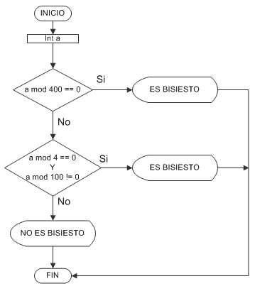

**Exercici 8**

Crea un programa on l’usuari introdueixi una temperatura en ºC i es mostri per pantalla la conversió en ºFahrenheit

**Exercici 9**

L’usuari introdueix un nombre per pantalla i el programa li ha de mostrar la successió de Fibonacci.

Exemple:

Si l’usuari introdueix el 10 el resultat ha de ser:

### 0,1,1,2,3,5,8,13,21,34

**Exercici 10**

Realitzar un programa on se li mostraran 4 opcions a l’usuari per pantalla:

1.- Quadrat

2.- Triangle

3.- Rectangle

4.- Cercle

Segons l’opció escollida haurà d’introduir unes dades o altres perquè el programa mostri per pantalla l’àrea del polígon escollit.